Отчёт по лабораторной работе №5

Студент:Ибрагимов Наврузбек
Задание 1. Разработка консольного приложения на языке Objective-C
Цель задания
Познакомиться с синтаксисом Objective-C, научиться создавать классы, работать с свойствами, методами, вычислять площадь и периметр фигур.
Ход выполнения
1. Создание репозитория и веток
Я создал на GitHub репозиторий для задания 1. Инициализировал Git в локальной папке, добавил файл README.md, описал структуру проекта. Создал ветку `feature1` для прямоугольника и ветку `feature2` для трапеции. Также сгенерировал файл `.gitignore` для macOS, Objective-C и Xcode.
2. Создание проекта в Xcode
В Xcode я создал новый проект типа Command Line Tool на языке Objective-C. Назвал проект `Objectproject`. В папке проекта создал файлы `rectangular.h`, `rectangular.m`, затем `trapezoid.h`, `trapezoid.m`.
3. Реализация класса Rectangular
Файл rectangular.h:

```objectivec
#import <Foundation/Foundation.h>
#import <Cocoa/Cocoa.h>

@interface Rectangular : NSObject {
float lengthRectangular;
float widthRectangular;
}

- (id)init;
@property float lengthRectangular;
@property float widthRectangular;
- (float)square;
- (float)perimeter;

@end
```
Файл rectangular.m:

```objectivec
#import "rectangular.h"

@implementation Rectangular

- (id)init {
self = [super init];
if(self) {}
return self;
}

@synthesize lengthRectangular, widthRectangular;

- (float)square {
return lengthRectangular * widthRectangular;
}

- (float)perimeter {
return (lengthRectangular + widthRectangular) * 2;
}

@end
```
4. Реализация класса Trapezoid (самостоятельная работа)
По аналогии с прямоугольником я создал класс `Trapezoid` для расчёта площади и периметра правильной трапеции.
Файл trapezoid.h:
```objectivec
#import <Foundation/Foundation.h>

@interface Trapezoid : NSObject {
float heightTrapezoid;
float baseTop;
float baseBottom;
}

- (id)init;
@property float heightTrapezoid;
@property float baseTop;
@property float baseBottom;
- (float)square;
- (float)perimeter;

@end
```
Файл trapezoid.m:

```objectivec
#import "trapezoid.h"
#import <math.h>

@implementation Trapezoid

- (id)init {
self = [super init];
if(self) {}
return self;
}

@synthesize heightTrapezoid, baseTop, baseBottom;

- (float)square {
return ((baseTop + baseBottom) / 2) * heightTrapezoid;
}

- (float)perimeter {
float sideC = sqrt(pow(heightTrapezoid, 2) + pow((baseBottom - baseTop) / 2, 2));
return baseTop + baseBottom + 2 * sideC;
}

@end
```
5. Главный файл main.m

```objectivec
#import "rectangular.h"
#import "trapezoid.h"

int main(int argc, const char * argv[]) {
@autoreleasepool {
// Прямоугольник
Rectangular *ExampleRectangular = [[Rectangular alloc] init];
ExampleRectangular.lengthRectangular = 24.31;
ExampleRectangular.widthRectangular = 16.24;

NSLog(@"=== ПРЯМОУГОЛЬНИК ===");
NSLog(@"length= %.2f, width= %.2f", [ExampleRectangular lengthRectangular], [ExampleRectangular widthRectangular]);
NSLog(@"square= %.2f, perimeter= %.2f", [ExampleRectangular square], [ExampleRectangular perimeter]);

// Трапеция
Trapezoid *ExampleTrapezoid = [[Trapezoid alloc] init];
ExampleTrapezoid.heightTrapezoid = 10.0;
ExampleTrapezoid.baseTop = 8.0;
ExampleTrapezoid.baseBottom = 14.0;

NSLog(@"\n=== ТРАПЕЦИЯ ===");
NSLog(@"height= %.2f, top base= %.2f, bottom base= %.2f", [ExampleTrapezoid heightTrapezoid], [ExampleTrapezoid baseTop], [ExampleTrapezoid baseBottom]);
NSLog(@"square= %.2f, perimeter= %.2f", [ExampleTrapezoid square], [ExampleTrapezoid perimeter]);
}
return 0;
}

6. Результат выполнения программы
Скриншот 1 — Результат работы Задания 1:
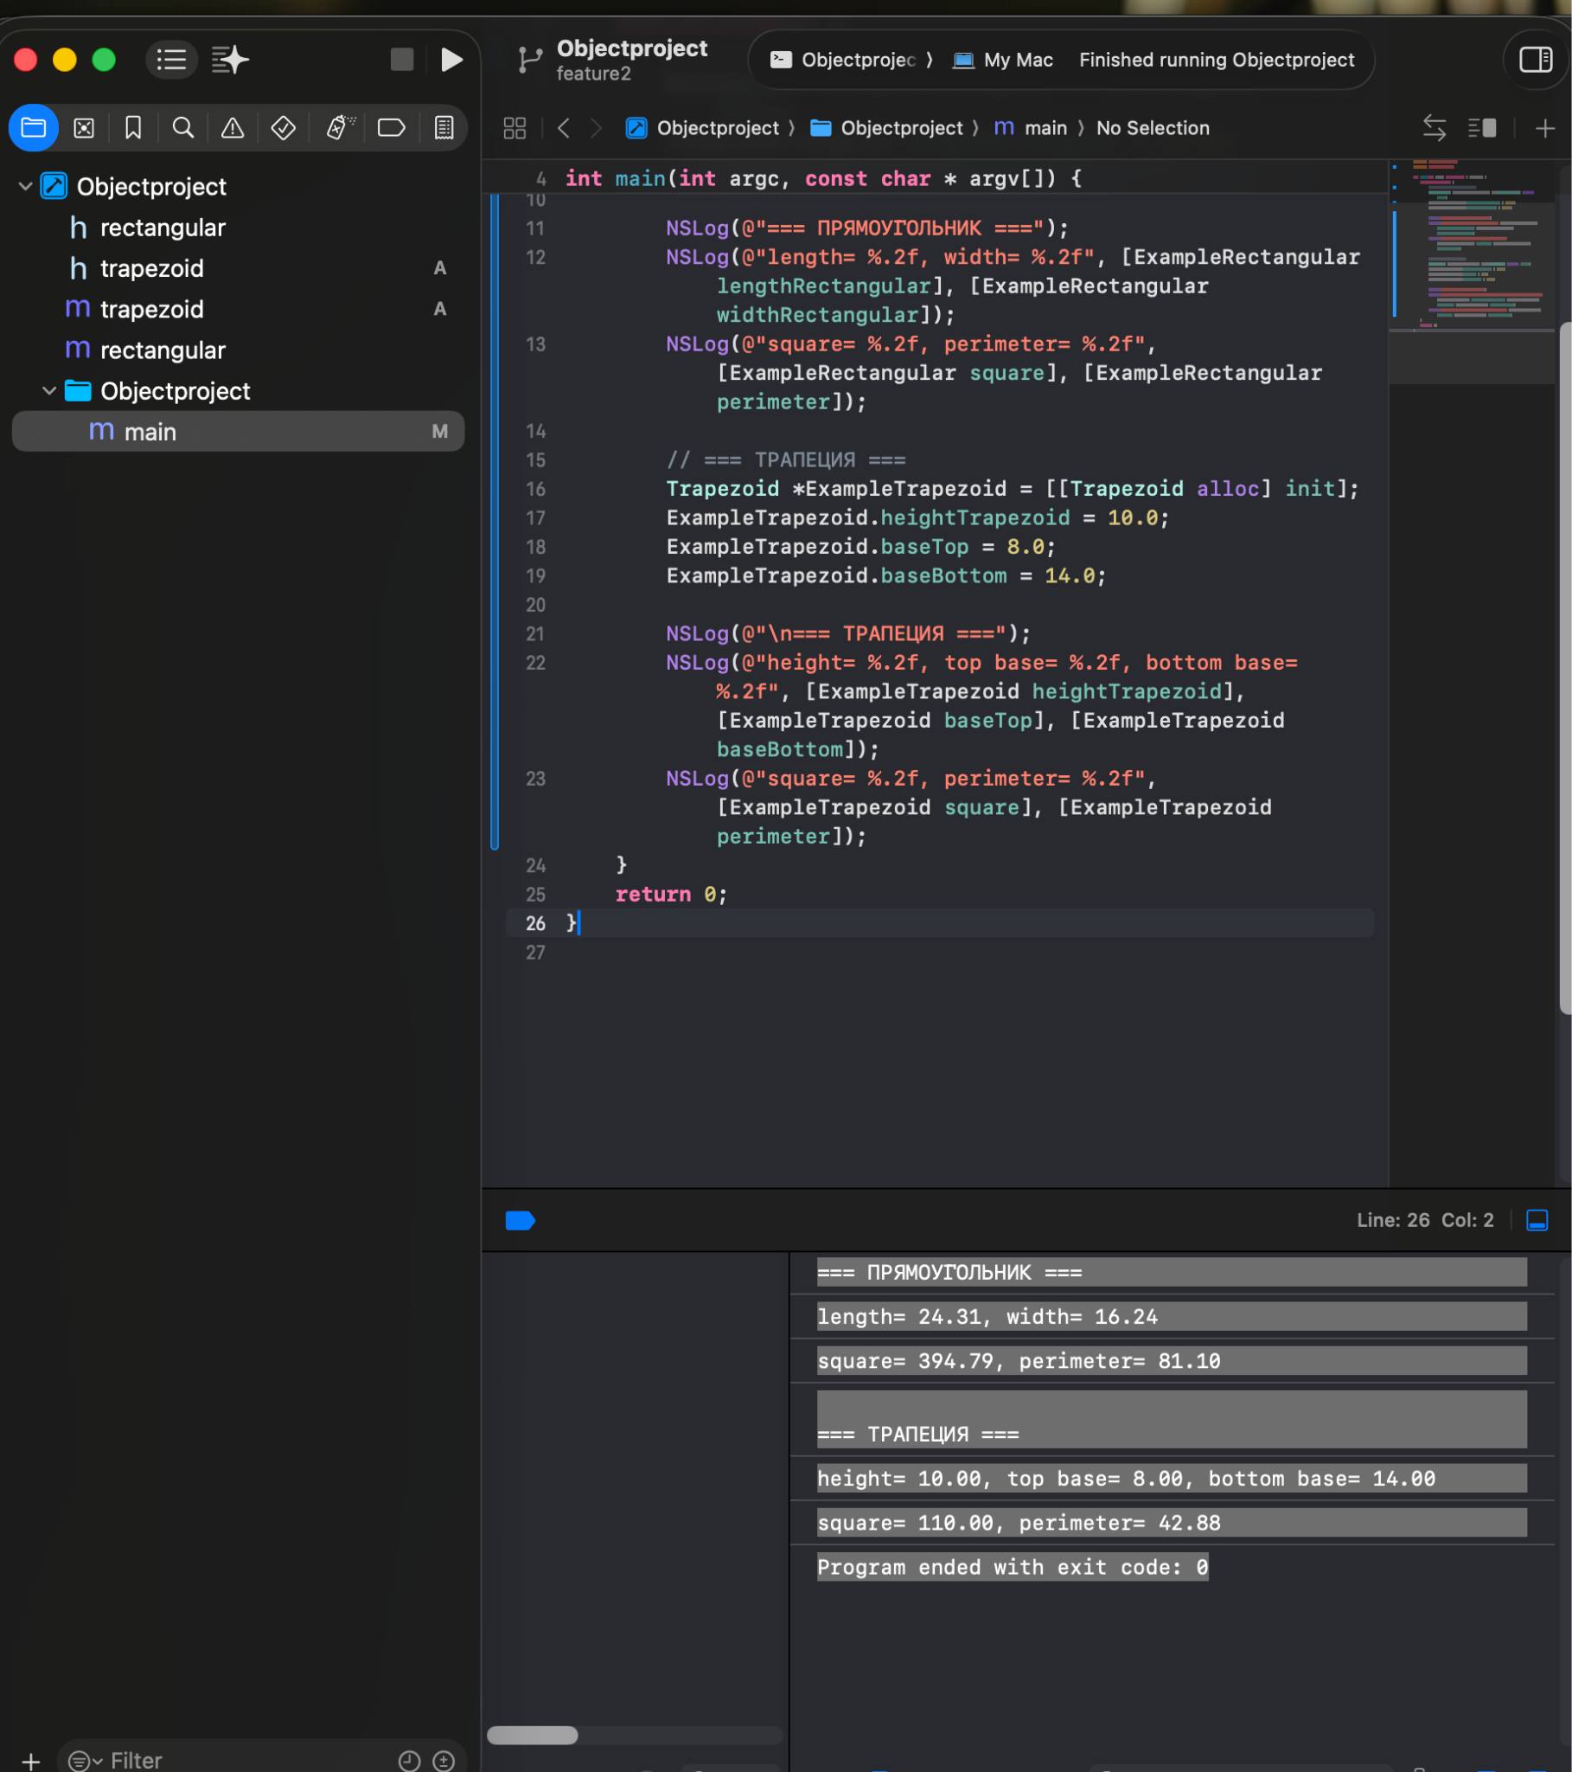
На скриншоте видно, что программа выводит:
- для прямоугольника: длина 24.31, ширина 16.24, площадь 394.79, периметр 81.10
- для трапеции: высота 10.00, верхнее основание 8.00, нижнее основание 14.00, площадь 110.00, периметр 42.88
Все расчёты верны, программа завершается с кодом 0.

Задание 2. Разработка консольного приложения на языке Swift
Цель задания
Изучить синтаксис Swift, научиться работать со словарями (Dictionary), массивами (Array), вводом данных через `readLine()`, методами `min()` и `max()`.

Ход выполнения
1. Создание репозитория и веток
Я создал отдельный репозиторий для задания 2. Инициализировал Git, добавил README.md, сгенерировал `.gitignore`. Создал ветку `feature1` для основного кода и ветку `feature2` для самостоятельной работы.
2. Создание проекта в Xcode
Создал новый проект типа Command Line Tool на языке Swift, назвал `Myswiftproject`.
3. Работа со словарём
В файле `main.swift` я объявил словарь `Country` с парами «страна — столица». Реализовал:
- вывод количества элементов
- перебор всех пар
- доступ к значению по ключу
- добавление новой пары (`France: Nice`)
- обновление значения (`France: Paris`)
- сортировку по ключам и по значениям
- удаление элемента и очистку словаря
4. Работа с массивом
Создал массив чисел `Age`, вывел его элементы. Создал массив строк `languages` и вывел элементы по индексам 0 и 2. Использовал метод `append()` для добавления элемента в конец и метод `insert()` для вставки по индексу.
5. Самостоятельная работа со словарём и массивом
Словарь Population:
Я создал словарь `Population2`, добавил численность населения Беларуси, России и Китая. Отсортировал словарь по возрастанию значений и вывел результат.
Массив inputArray:
Организовал ввод слов пользователем в бесконечном цикле `while let input = readLine()`. Условия:
- если пользователь ввёл `quit` — выход из цикла
- если слово уже есть в массиве — выводится сообщение об ошибке
- если слова нет — оно добавляется в массив
- после каждой итерации выводится текущее содержимое массива
Поиск min и max:
После завершения ввода программа выводит итоговый массив, а затем минимальный и максимальный элементы с помощью методов `.min()` и `.max()`.
6. Результат выполнения программы
Скриншот 2 — Результат работы со словарём и массивами (начало):

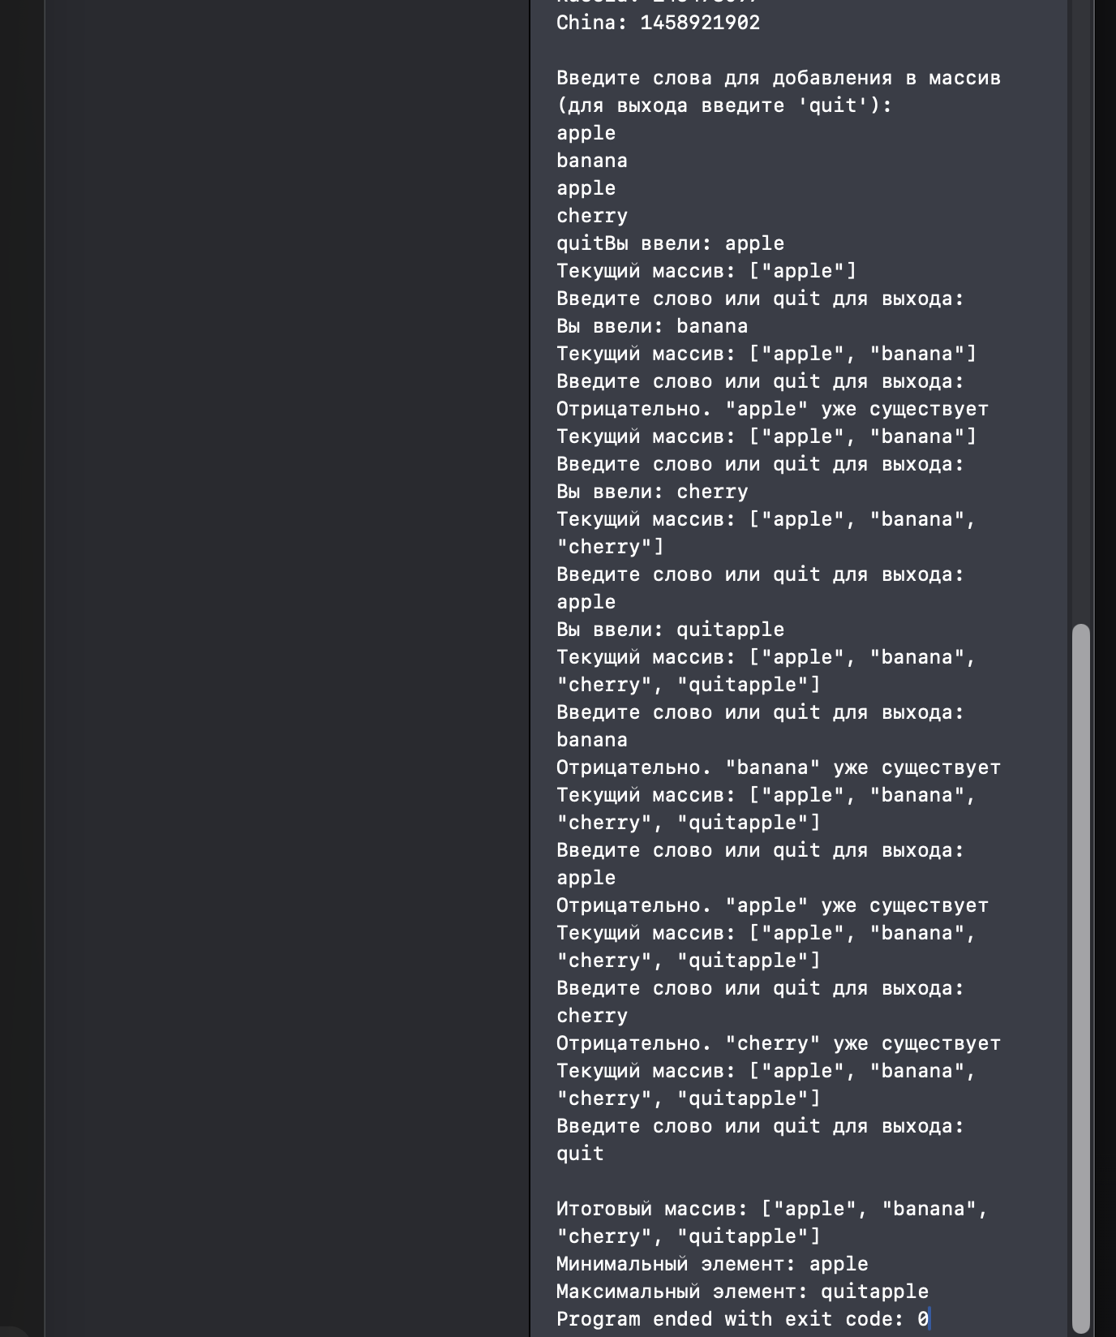
На скриншоте видно:
- отсортированный словарь Population: Беларусь (9,255,524), Россия (145,478,097), Китай (1,458,921,902)
- начало ввода слов: `apple`, `banana`, `apple` (отклонён)
- массив после каждого шага

Скриншот 3 — Результат работы (завершение ввода и итог):*
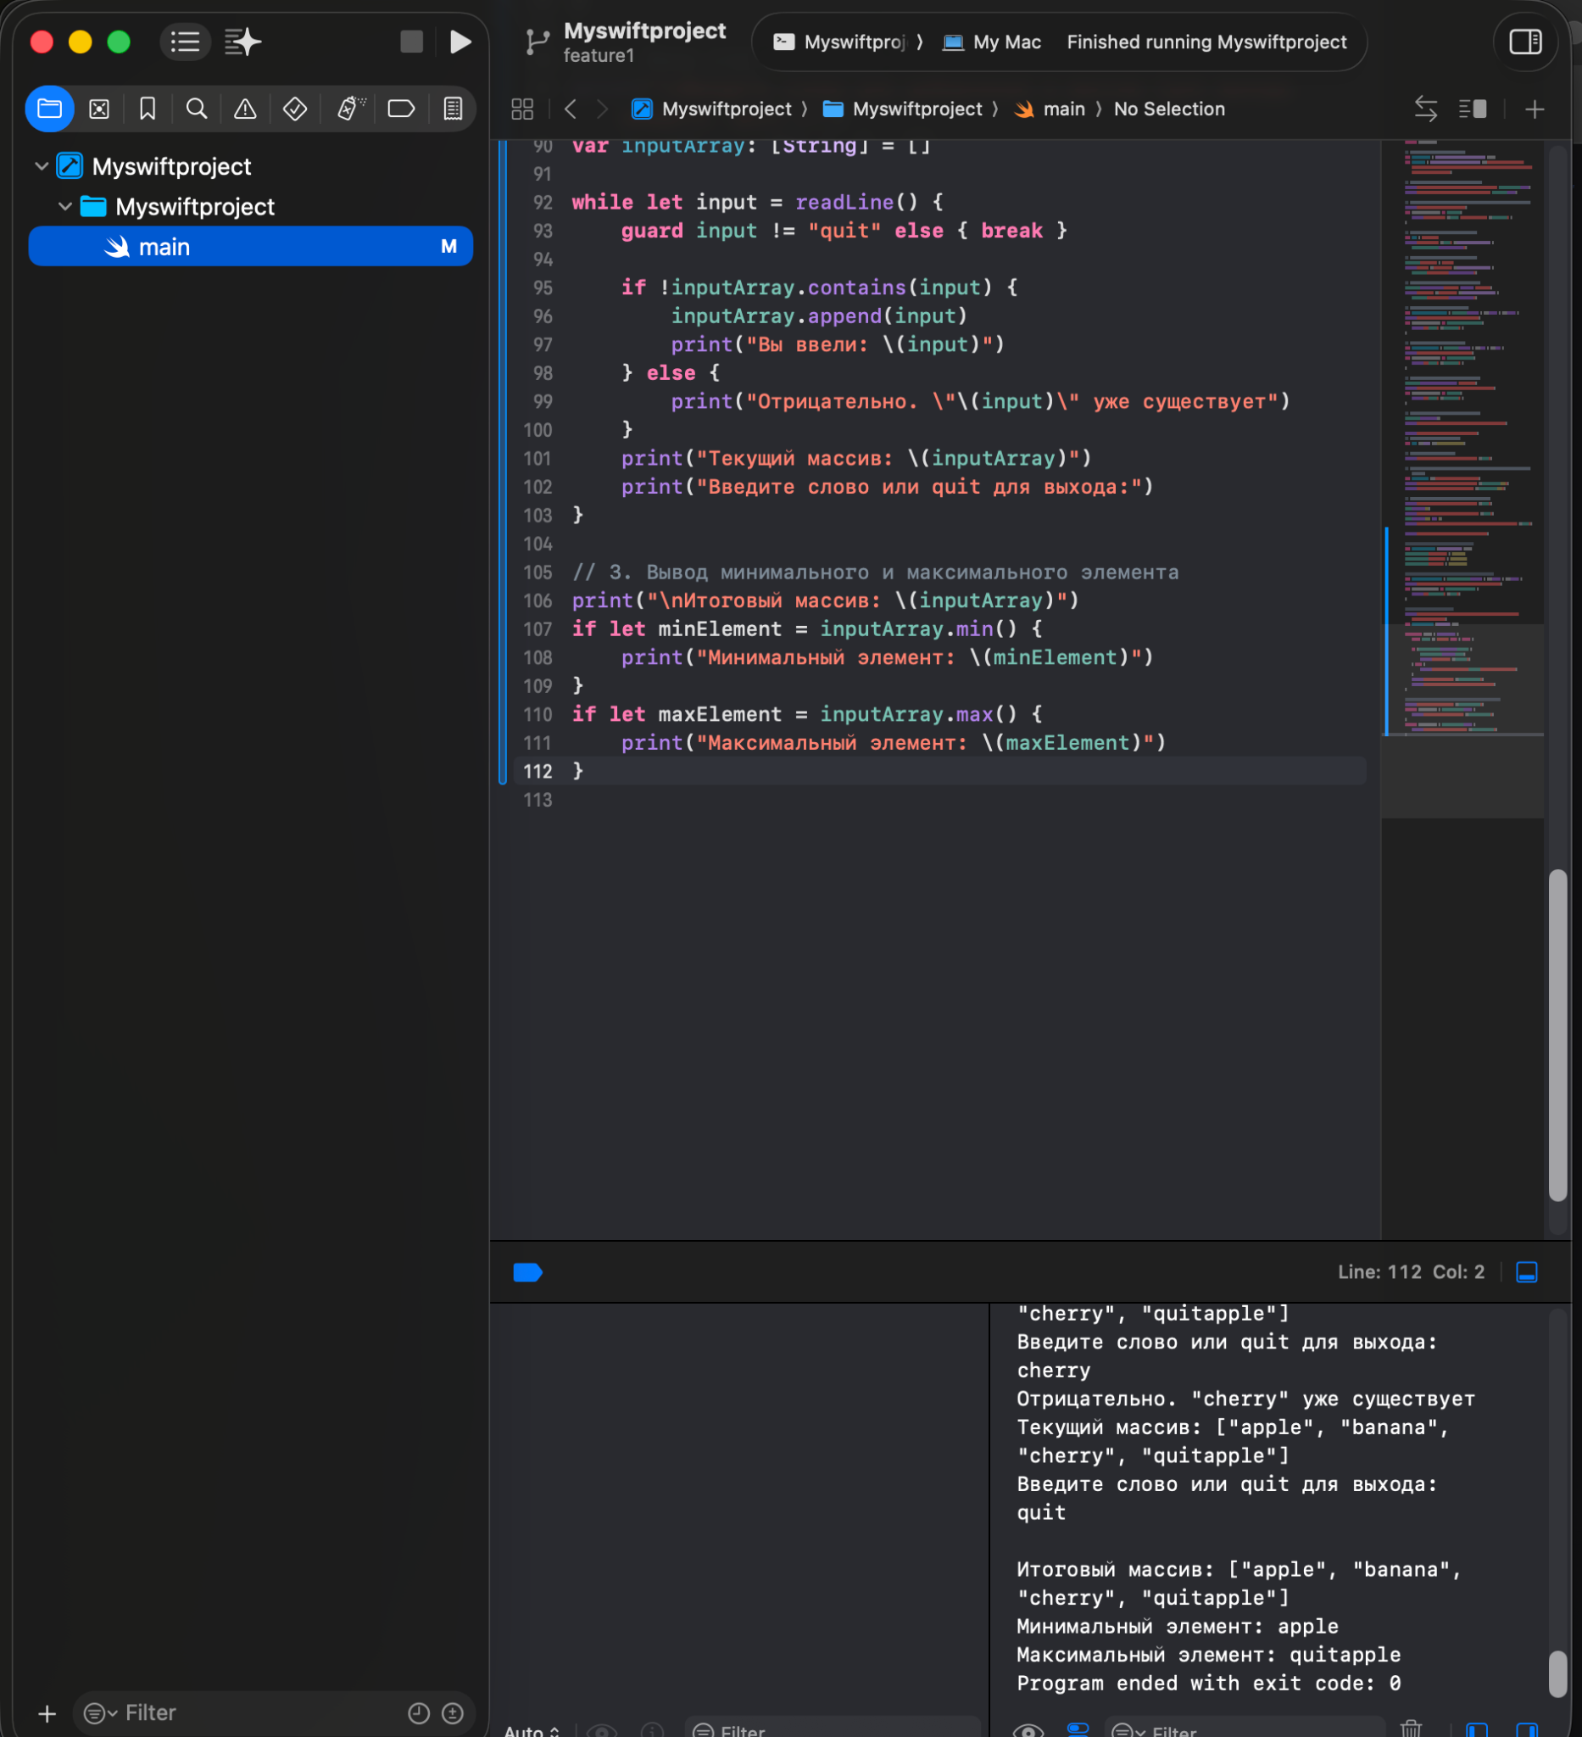
На скриншоте видно:
- продолжение ввода: `cherry`, `quitapple` (странное слово, но программа его приняла)
- выход по команде `quit`
- итоговый массив: `["apple", "banana", "cherry", "quitapple"]`
- минимальный элемент: `apple` (лексикографически)
- максимальный элемент: `quitapple`
Программа корректно обрабатывает повторяющиеся слова, проверяет наличие перед добавлением и вычисляет минимальный и максимальный элементы.

Вывод
В ходе выполнения лабораторной работы я:
1. Научился создавать консольные приложения на Objective-C и Swift.
2. Освоил работу с классами, методами и свойствами в Objective-C.
3. Реализовал расчёт площади и периметра прямоугольника и трапеции по формулам.
4. Познакомился со словарями и массивами в Swift.
5. Научился использовать `readLine()` для ввода данных в консоль.
6. Применил методы сортировки словарей, методы `append()`, `insert()`, `min()`, `max()` для массивов.
7. Закрепил навыки работы с Git: создание репозиториев, веток, коммитов, отправка изменений на GitHub.
Лабораторная работа выполнена в полном объёме. Все задания основной и самостоятельной части реализованы и протестированы.

